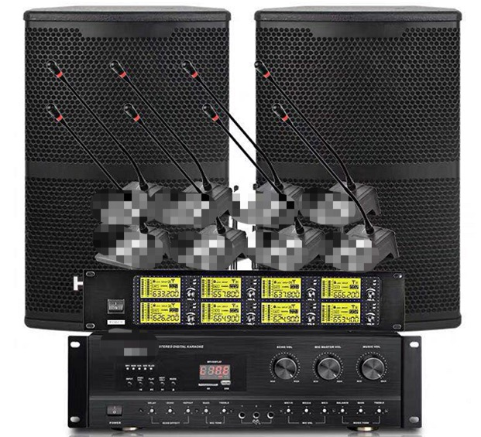
以上图片信息仅供参考
需求：会议用音响套装1套（含音响2个、功放1、鹅颈话筒4个、20米音响线1根、1分2线1根及其他配套配件等）
具体如下：1、 音响
尺寸 355*230*210mm
功率 60-100W
阻抗 8兆欧
重量 7kg
喇叭单元 6.5寸+3.5寸
2、功放机
尺寸 425*278*95mm
功率 100W
阻抗 8兆欧
重量 4.45kg
功能 U盘、SD卡、蓝牙、混响
3、鹅颈麦克风
无线距离 100米
麦克风数量 4个
使用时间 8小时
尺寸 480*50*210mm

